存在问题的高危险性体育项目经营场所
整改情况
一、兴宁市鸿源物业管理有限公司鸿源公园管理处
（一）、浅水隔离带安装
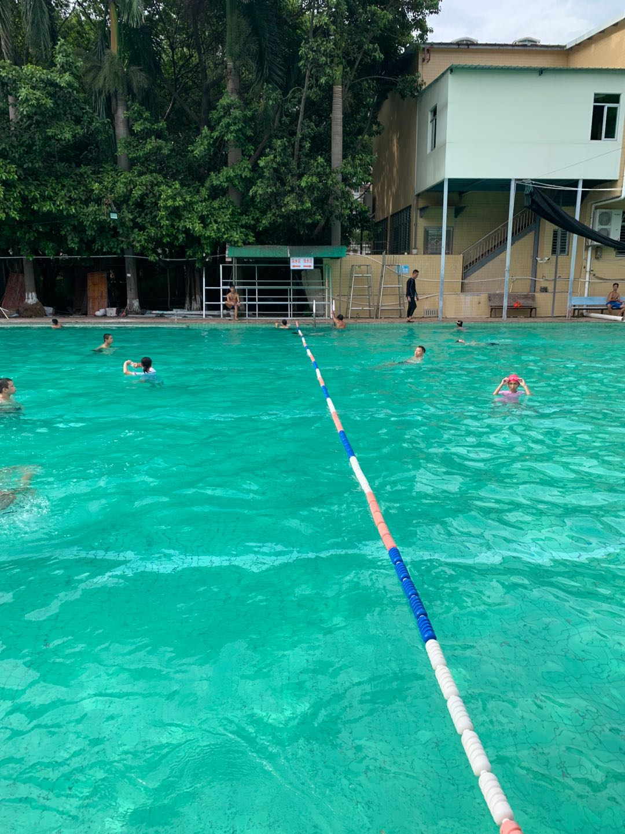
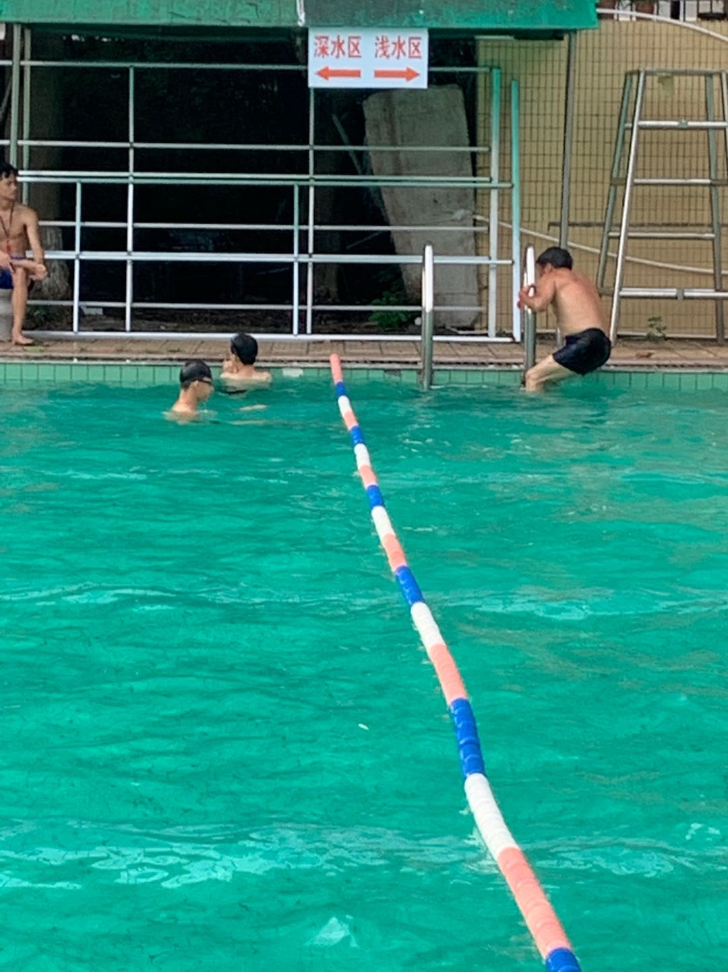

（二）、增设应急照明灯
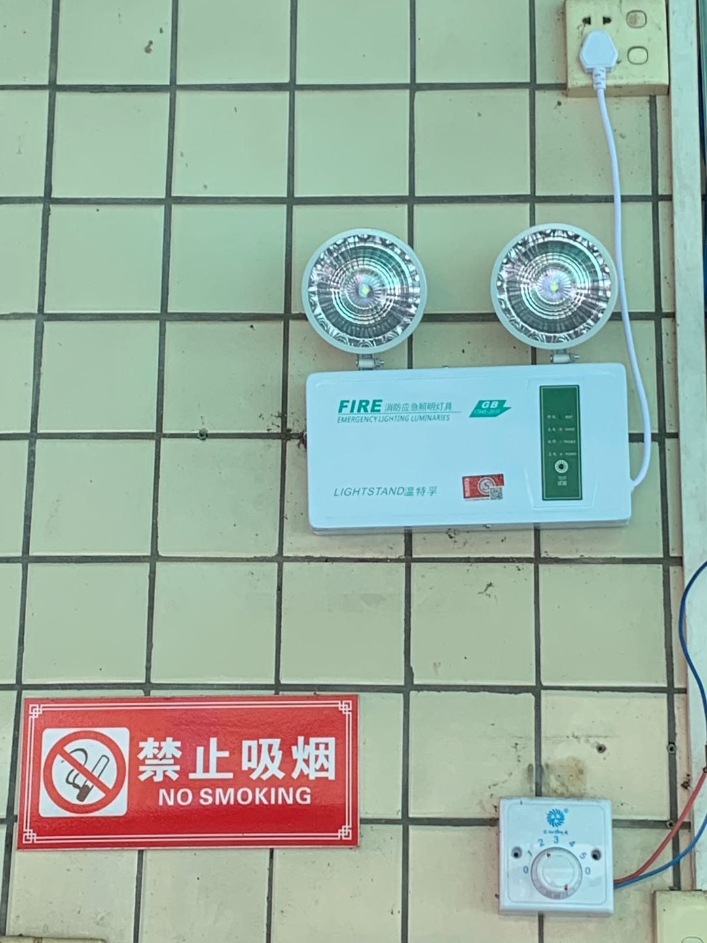
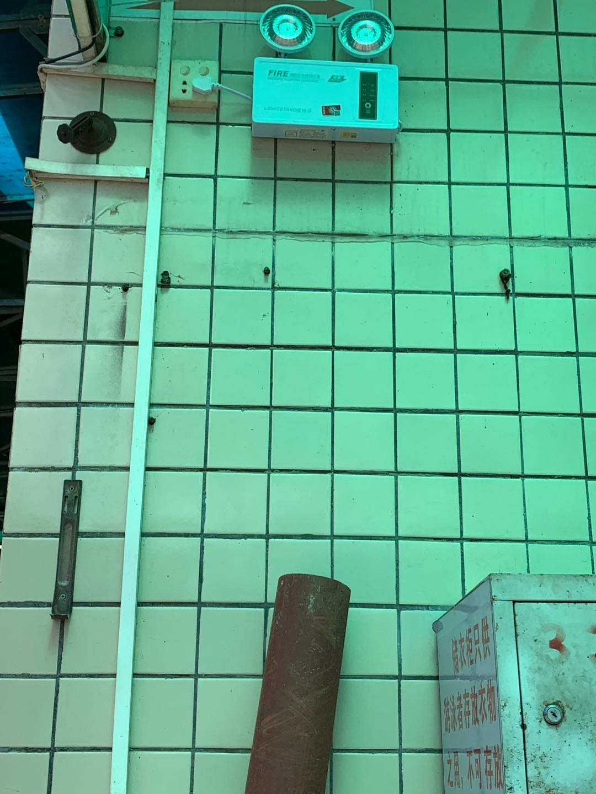

（三）、购置氧气袋、救护床、应急药品等。
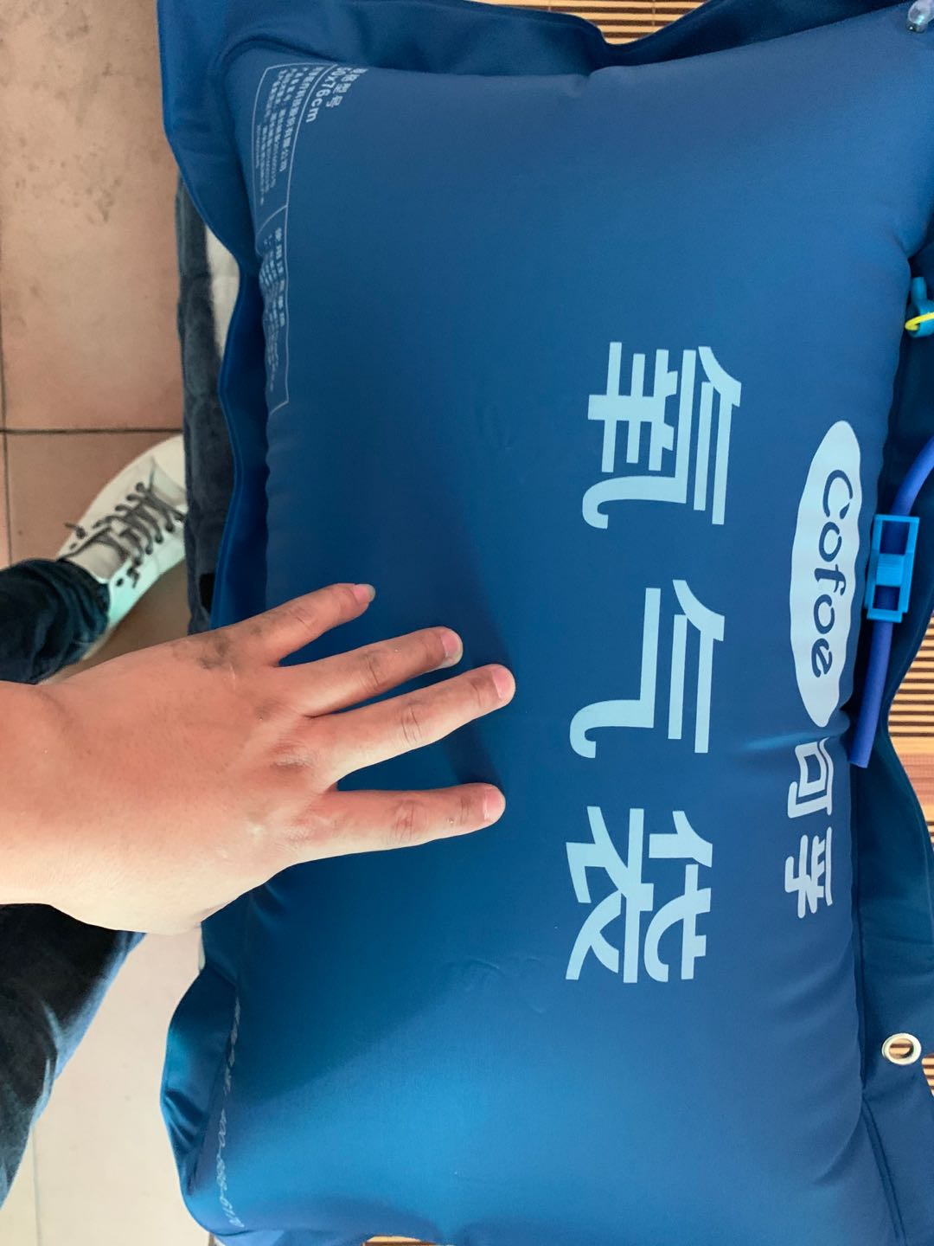
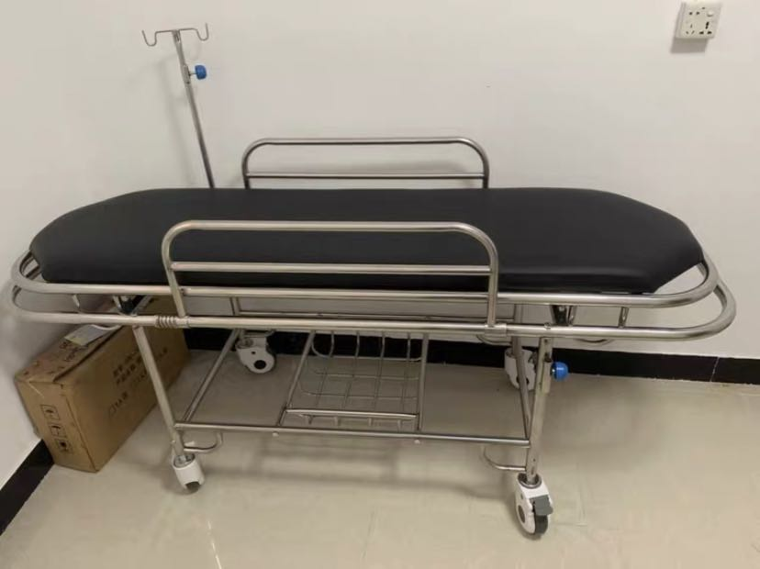
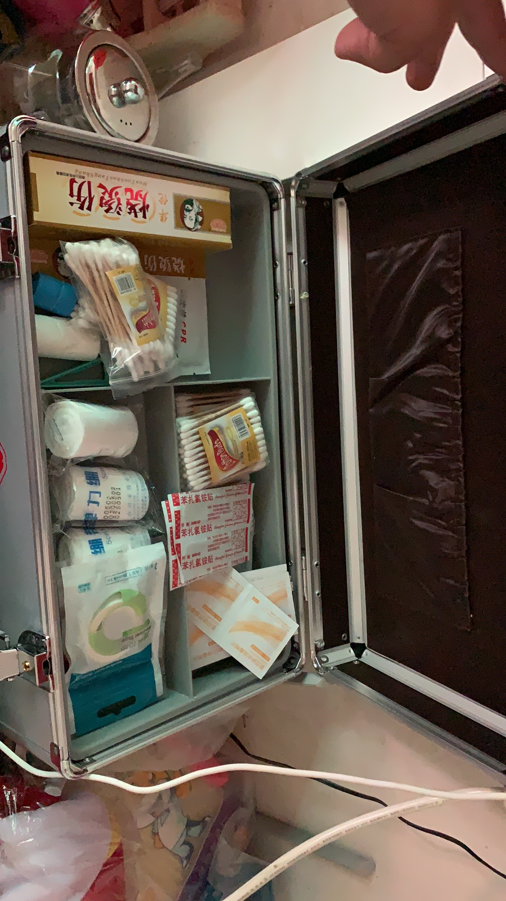
二、五华县水寨镇凤岛游泳馆
（一）、补充应急照明灯
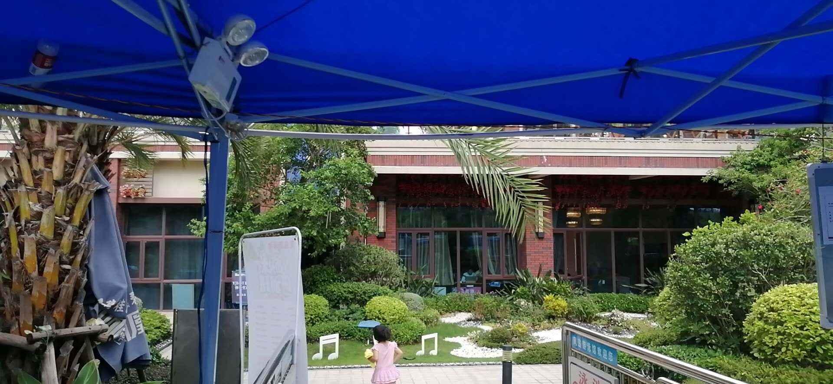

（二）、制作安装心肺复苏步骤图
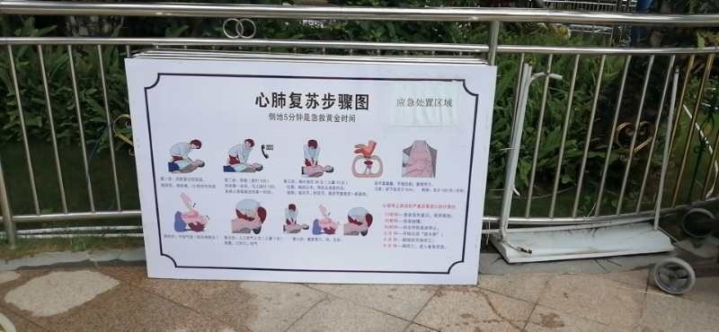

三、梅州市客天下物业管理有限公司
（一）、补充应急照明灯
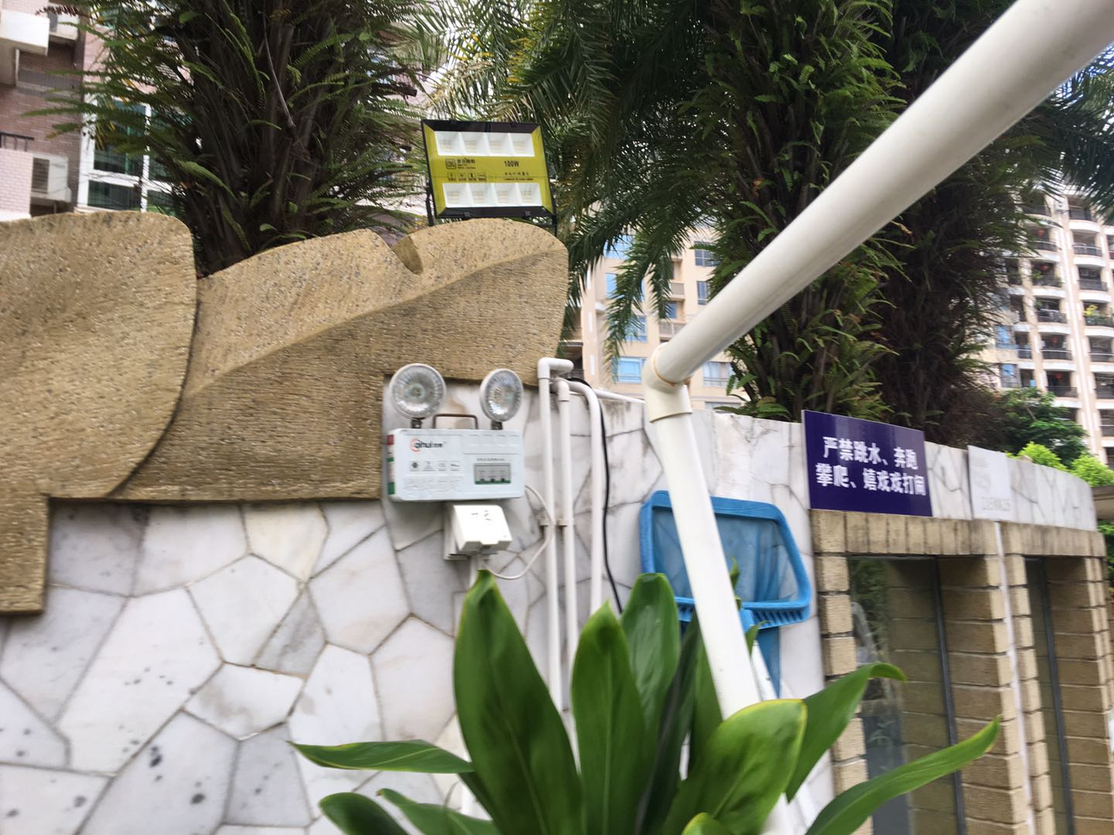
（二）、补充救生杆
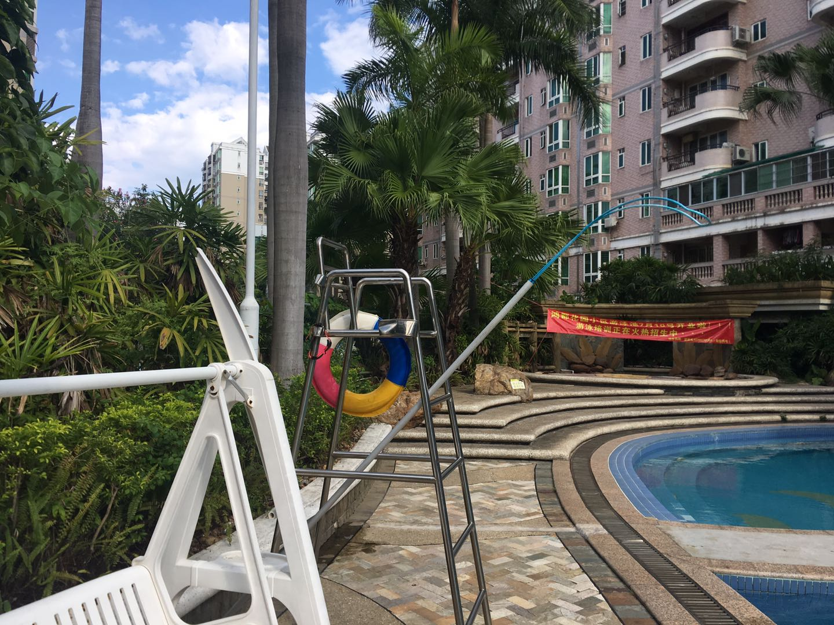

四、梅州市客都健身有限公司
（一）、补充应急照明灯
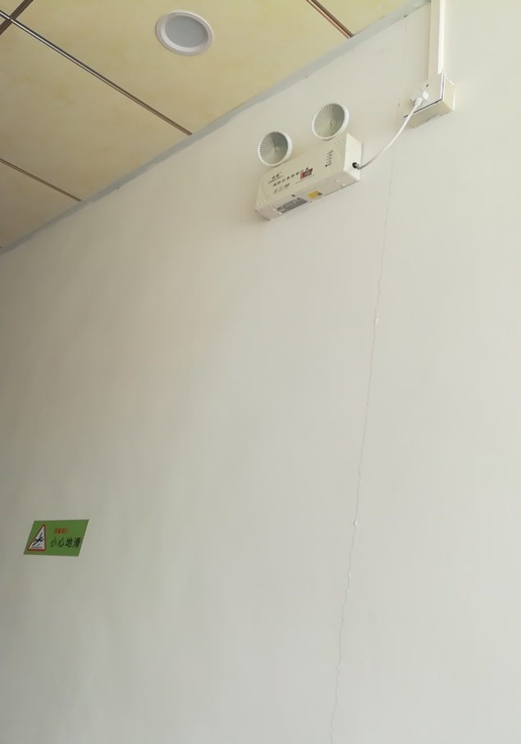
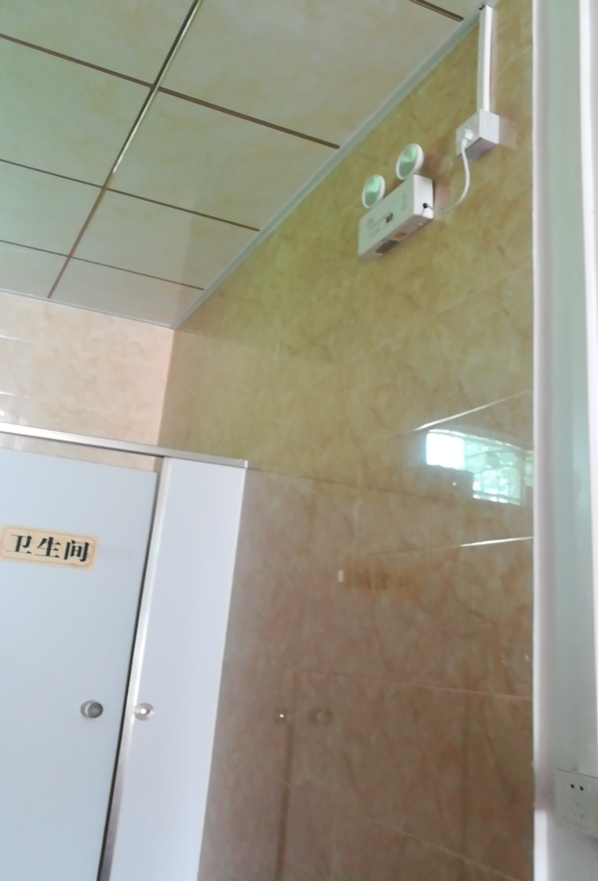

（二）、增设强制淋浴池
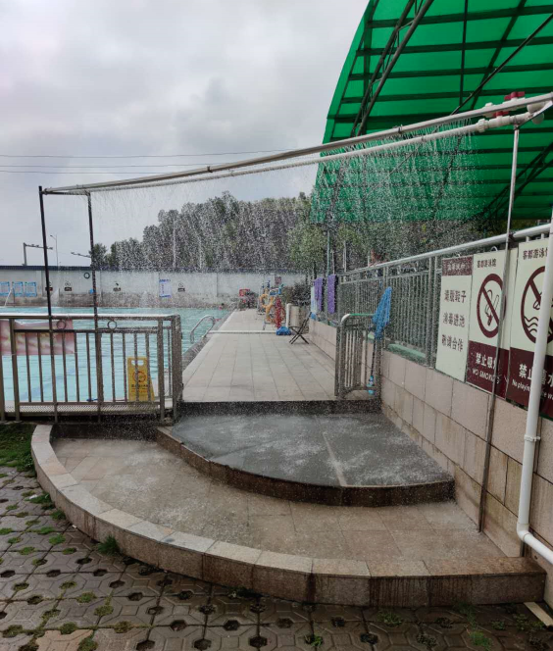
（三）、救生员证件上墙
